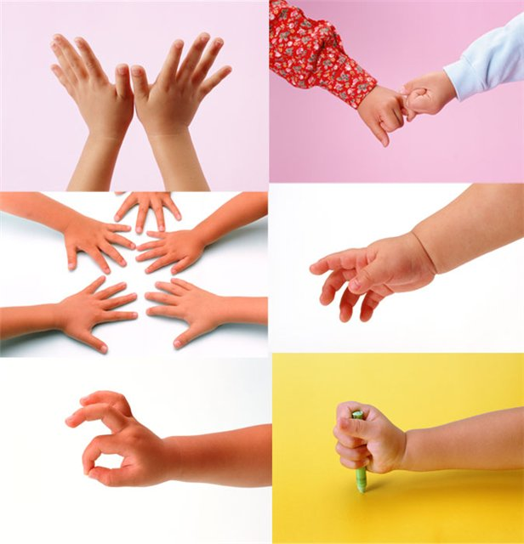 Пальчиковые игры

Пальчиковые игры были известны человечеству с незапамятных времен. Свидетель тому – фольклор, в тайных кладовых которого можно отыскать всевозможные потешки, игры и прибаутки, стишки и песенки, которые предполагают использование пальчиков, всевозможные жесты, массаж детской руки. Благодаря пальчиковым играм у крохи лучше развивается тактильные ощущения, мелкая моторика, отвечающая за речевой аппарат ребенка.
Психологи советуют вводить пальчиковые игры после полугода, но, как правило, в столь юном возрасте малышу еще не интересно играть своими ручками. А вот ближе к году появляется и желание, и возможность. Ребенок уже учится координировать движения ручек и пальчиков, благодаря чему игра может стать увлекательной и веселой.
Очень важно задействовать в играх каждый палец ребенка. Он должен работать как самостоятельно, так и в компании с другими пальчиками. Можно делать парные и непарные движения, подключить кисть руки, чередовать разные по сложности движения. Нужно следить, чтобы у ребенка все получалось. В противном случае он разозлится, забросит занятие.
С помощью проведения такого рода игр у детей появляется внимательность, сосредоточивание, а также происходит формирование взаимоотношений малыша со взрослыми. Дети с радостью повторяют движения и тексты. Методика пальчиковых игр может быть разнообразной: это могут быть считалочки, игры на внимательность, развитие памяти.

Способы проведения пальчиковых игр

Детям младшего возраста сложно проговорить четверостишье, им достаточно повторить движения взрослого человека. Для большей заинтересованности занятия можно проводить, надев на пальцы разноцветные колпачки или прорисовав глаза и ротик на подушечках пальцев. Пальчиковая гимнастика способствует развитию творческих наклонностей у ребенка, и в случае, если малыш сам придумывает движения, под текст, похвалите его за смелость и идею.
Для привлечения внимания детей можно использовать во время пальчиковой игры музыкальное сопровождение. Занятие с пением не только заинтересует малышей, но и позволит проводить игры с большей эффективностью, создавая новые виды игровых движений. При проведении пальчиковых игр можно использовать небольшие металлические шарики для перекатывания их между пальцами рук. Этот метод производит благоприятное действие на работу сердечно-сосудистой системы, снимает эмоциональное напряжение, развивает силу и ловкость кистей рук.

Рекомендации по проведению пальчиковых игр

Перед началом игры с ребенком нужно обсудить правила действий с малыша к правильным движениям и создаст необходимое эмоциональное настроение.

- Выполнять упражнения надо с ребенком при этом показывая свое увлечение игрой. Как правило, дети начинают проговаривать текст частично, но при постепенном разучивании текста дети произносят его полностью с правильно выполненными движениями.

- При выборе двух и более упражнений нужно заменять их новыми. Наиболее полюбившиеся детям игры можно оставить в своих занятиях и выполнять их по желанию малышей.

- Не ставить перед детьми сложные задания, так как внимание у детей ограничено, и большой объем упражнений может снизить интерес к играм.

- Не заставлять выполнять действия, если ребенок не настроен на их выполнение. Лучше разобраться в причине отказа и по возможности изменить ход упражнений или саму игру.

Стимулировать детей к подпеванию на занятиях и не делать замечаний, если что-то делается неправильно, а в любом случае поощрять успехи.

Пальчиковые игры – незаменимая для родителей вещь. Ребенка можно развлечь дома, на прогулке и даже отвлечь от дороги в транспорте. В качестве импровизируемой ширмы можно использовать любую вертикальную поверхность: дверцу, столешницу, спинку и т.д.

